Комитет по управлению муниципальным имуществом и земельными ресурсами сообщает об отмене аукциона (открытая форма подачи предложений о цене) по продаже объекта муниципальной собственности- нежилого помещения, расположенного по адресу: г. Владикавказ, ул. Войкова, 11-13, общей площадью 132,7 кв.м. литер «А» 1 этаж, (Приказ Комитета по управлению муниципальным имуществом и земельными ресурсами г. Владикавказа от 22.12.2011 №313), опубликованного в газете «Владикавказ» от 25.11.2011 №221 (1087).

Председатель комитета
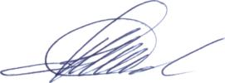
О. Урумов

